**2020年新工科联盟-Xilinx暑期学校团队项目设计文档**

**设计文稿提交格式**

**(Project Paper Submission Template)**

|  |  |
| --- | --- |
| **作品名称** | 通过fpga实现低通滤波 |
| **板卡型号** | Sea—7 |
| **所在班级** | A班 |
| **成员姓名、学号、学校** | 黄羽震 06117111 东南大学 |
| **Github链接** | https://github.com/huang-yuzhen/fir.git |

**第一部分**

设计概述 /Design Introduction

（1.请概括地描述一下你的设计，可包括本设计目的、学习到的知识点、应用方向或者设想的应用场景等；2. 经组内成员讨论后以表格的形式描述项目中各成员在项目中发挥的作用或者贡献百分比；3.作品的展示照片）

1： 设计了一个低通滤波器，将adc采样的波形进行滤波，再通过dac输出波形。

通过设计低通滤波器更加深刻的认识fpga系统编程。这次工程设计的是fir滤波器重新学习了线性时不变系统和z变化，学习了各种fir滤波器之间的联系与区别，fir滤波器有直接型，级联型，线性相位型，本次课题选用线性相位型。

因为本次作业需要用到adc，dac模块，经过此次学习，对于fpga系统中adc，dac的使用更加的熟练。

低通滤波器能将方波滤波后形成正弦波有的时候也能充当波形发生器的功能，它也能广泛的用于各种场景如图像模糊，声学阻挡等。

2：本组只有我一个人，故全部都是自己单独完成。

3：因为没有信号发生器，所以用之前写过的信号发生器来进行滤波器的仿真

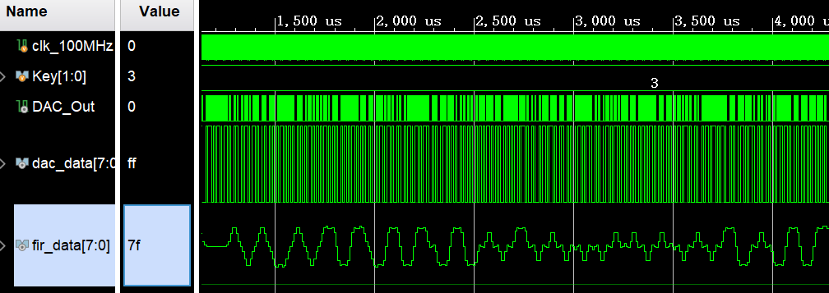

输入方波信号，滤波得到正弦波，实现低通滤波器功能。

**第二部分**

系统组成及功能说明 /System Construction & Function Description

（请对作品的1. 计划实现及已实现的功能；2. 项目系统框图；3. 使用的技术方向做说明）

1：计划实现能将波形adc采样再经过低通滤波最后再dac输出，基本实现全部功能。

2．

Dac输出

Fir低通滤波

Adc采样模块

3. Adc模块：通过编程完成板载adc模块的驱动，将输入的模拟信号转换为数字信号

Fir模块：设计的滤波器的采样频率为100K，截至频率为2K。

FIR8阶滤波器的采样频率为100K，截至频率为2K，通过Matlab软件导出需要的滤波器系数：0.021、0.065、0.166、0.248、0.248、0.166、0.065、0.021。因为该滤波器为线性相位滤波器，并且为偶对称滤波器。可以根据需求得到不同截至频率的滤波器

该滤波器采用窗函数设计方法其给定的幅度特性是分段恒定的、且在频带的边界有不连续点。逼近这样的特性，需用无限冲激响应(IIR)数字滤波器。为采用有限冲激响应(FIR)实现，可以选合适的、有限时宽窗序列对无限冲激响应序列加权，以构成有限冲激响应数字滤波器实现给定特性。因为时间域内两个序列相乘，频率域内等效为两个序列离散傅里叶变换的卷积。因此，窗函数与给定滤波特性的卷积可达到以有限冲激响应逼近给定特性的目的。

线性相位滤波器：在许多应用领域，例如通信和图像处理中，在一定频率范围内维持相位的完整性是一个期望的系统属性。因此，设计能够建立线性相位-频率功能的滤波器是必须遵循的规范。系统相位线性度的标准尺度就是“组延迟”，其定义为：



完全理想的线性相位滤波器对于一定频率范围的组延迟是一个常数。可以看到如果滤波器是对称或者反对称的，就可以实现线性相位。

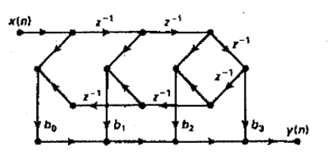

线性相位fir滤波器结构

Dac模块：通过编程完成板载dac模块的驱动，将滤波后的数字信号转换为模拟信号输出。

**第三部分**

完成情况及性能参数 /Final Design & Performance Parameters

（作品已实现的功能及性能指标）

作品已经实现低通滤波器功能，因为没有信号发生器故仿真实现，该滤波器具有可调节的特点，可以根据需求更改参数，只需在matlab中进行简单的计算即可，然后采样率也可以根据需求调节。

**第四部分**

总结 /Conclusions

（谈一谈完成暑期学校课程后的收获与感想。请每位组员分开写。）

通过这次暑期学校，可以说是学会了fpga编程的一套流程，大大提高了自己的动手能力，将学习过的理论与实践联系起来。十几天的学习虽然不是很长，但个人觉得任务量还是挺充分的，无论是之前每天的练习，还是最后这几天的大作业，只要参与其中，一定能收获满满。但是线上暑期学校也会有许多问题，仪器不充足等，有的时候还会理解错误，比如本人之前不清楚a08课题只是任选一个，以为要将两个功能整合在一块。